

Толерантность/
/Экстремизм


Нетерпимое отношение к людям иной национальности, иной веры, иной социальной группы, иного поведения или образа мысли– распространенное явление в современном мире. Несмотря на позитивные и демократические преобразования российского общества в условиях модернизации активизировалась деятельность асоциальных молодежных организаций экстремистского характера (РНЕ, лимоновцы, скинхеды, фанаты и т.д.), спекулирующих на идеях национального возрождения и провоцирующих рост преступных акций на этнорелигиозной, политической почве. С другой стороны, определенная часть этнических сообществ не проявляет желания интегрироваться в отечественную культурную среду и нарушает принятые духовно-нравственные нормы, что порождает элементы социальной напряженности и ведет к усилению экстремистских проявлений.




Толерантность – одна из базовых гражданских ценностей. Семья и школа являются той микросредой, в которой ребенок получает первые представления о родном языке, родной культуре, традициях и обычаях своего народа. От родителей он узнает о существовании других народов, отличающихся от его собственного по языку и культуре. В семье ребенок получает первые уроки межличностного общения. Неприятие людей другой расы, другой этнической общности, другой религиозной культуры - признак недостаточной воспитанности, которая в первую очередь и закладывается в семье.

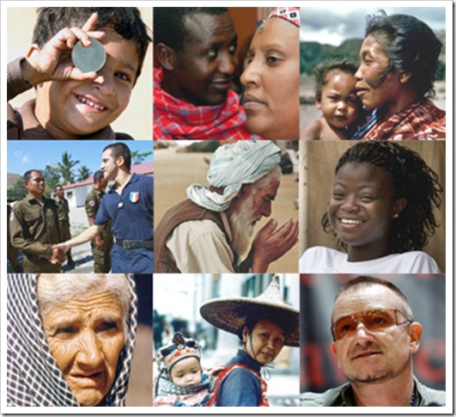

В качестве позитивной альтернативы идеологии и практике экстремизма чаще всего называется толерантность. Однако толкование этого понятия неоднозначно.
Можно выделить четыре разновидности толерантности:
1) толерантность как безразличие
2) толерантность как "уважение другого, которого я вместе с тем не могу понимать и с которым не могу взаимодействовать" 3) толерантность "как снисхождение к слабости других, сочетающаяся с некоторой долей презрения к ним"
4) толерантность как расширение собственного опыта, диалог. В последнем случае толерантность выступает как уважение чужой позиции в сочетании с установкой на взаимное изменение позиций в результате критического диалога. Очевидно, что к подлинной толерантности близок лишь четвертый вид, хотя диалог не предполагает отказа от собственных убеждений.
Очень важный момент действительной толерантности - это борьба с проявлениями нетерпимости.

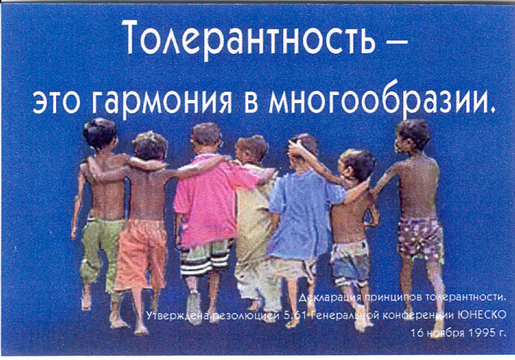


Толерантность - это не вседозволенность и всепрощение; она должна заключать в себе активное действие, особенно в отношении крайних форм нетерпимости.
Толерантность - это постоянное усилие, направленное на конструирование и осуществление определенных личностных и общественных ценностей и норм поведения. Справедливость, как основа толерантности, должна состоять не в уравнительном отношении ко всем верам и к правам всех народов без учета их отношения к нашей собственной вере и к нашему народу и государству, а в том, чтобы относиться к ним в меру гуманно и дружелюбно.


У истинной толерантности есть и обратная сторона, определяемая гуманизмом как его мерой. Это нетерпимость к антигуманной идеологии и антигуманным действиям наших оппонентов.
Толерантность не есть нравственное безразличие к злу и социальной несправедливости.
Толерантность не тождественна праву каждого - делать все, что он хочет, вплоть до применения насилия к другим, исходя из своих чисто эгоистических интересов.

Толерантность как политический принцип не только не допускает, но даже требует жесткого ограничения проявлений антигуманизма. В противном случае государство разрушает само себя, сдаваясь перед своими политическими противниками.

Подлинной альтернативой идеологии экстремизма может быть только позитивная, действительно гуманистическая идеология в сочетании с действительной, продуктивной толерантностью.

Статья 212. Массовые беспорядки.
- Организация массовых беспорядков, сопровождавшихся насилием, погромами, поджогами, уничтожением имущества… - наказывается лишением свободы на срок от 4 до 10 лет.
- Участие в массовых беспорядках… - лишение свободы от 3 до 8 лет.
- Призывы … к массовым беспорядкам… - ограничение свободы до 2 лет либо лишение свободы на срок до 3 лет.
Статья 213. Хулиганство.
1.Хулиганство, совершенное по мотивам политической, идеологической, расовой, национальной или религиозной ненависти или вражды… - наказывается обязательными работами на срок от 180 до 240 часов, либо исправительными работами на срок от 1 до 2 лет, либо лишение свободы до 5 лет.
2.То же деяние, совершенное группой лиц … - наказывается лишением свободы на срок до 7 лет.
Статья 214.Вандализм.
Осквернение зданий или иных сооружений, порча имущества на общественном транспорте или в иных общественных местах, совершенные группой лиц, равно по мотивам политической, идеологической, расовой, национальной или религиозной ненависти или вражды… - наказываются ограничением свободы на срок до 3 лет, либо лишением свободы на срок до 3 лет.



